Nyårsfirande på Varbergs torg
Välkommen till ett gemensamt nyårsfirande på Varbergs torg. Det uppskattade lågfyrverkeriet med synkroniserad musik återkommer. Likt tidigare år sjunger alla som deltar in det nya året tillsammans. Årets nyårstalare är landshövding Brittis Benzler.
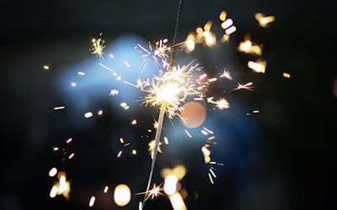
Program
23.00-23.30 Repetition i Varbergs kyrka inför körsången på torget.
23.47 Årets nyårstalare landshövding Brittis Benzler talar från balkongen på Varbergs Stadshotell.
23.52 Körsång: BLANKA Varberg Choir Festival.
23.56 Allsång på Varbergs torg.
23.59 Klockringning från Varbergs kyrka.
00.00 Fyrverkerier synkroniserade till musik på Varbergs torg.

